2017年贵州省职业院校技能大赛中职组（学生）
服装设计与工艺赛项规程

一、赛项名称：
赛项编号：GZ-011
赛项名称：服装设计与工艺
赛项组别：中职组
赛项归属产业：纺织服装
二、竞赛目的
通过竞赛，全面考察、展示和提升中等职业学校参赛选手的服装设计创新能力、服装设计制作水平和应变能力及职业素养，增强参赛选手的分析应变能力和适应社会与企业要求的能力，特别是将技能比赛的项目与课程改革的项目紧密结合，逐步将大赛内涵提炼转化，融入课程教学改革项目中，培养技术技能型的人才。引领和深化服装设计与制作专业之教育教学改革与发展，搭建校企合作、专业与产业对接、培养高素质技能型人才的平台。
- 竞赛方式与内容
（一）竞赛方式
本赛项为个人赛，只设置1个赛项，包含4个内容。此赛项每校限报2名选手参赛，每名选手限1名指导教师。参赛选手须为中等职业学校在校在籍学生，性别和年级不限。指导教师须为本校教师，学生和指导教师的对应关系一经确定不得随意变更。不符合参赛资格的学生不得参赛，一经发现立即取消参赛资格，退回已经获得的有关荣誉和奖品，并予以通报。
赛场不开放，如有特殊情况，需经相关人员批准，在不影响选手比赛的前提下方可进入赛场。
（二）竞赛内容及要求
竞赛试题形式参考《2016年全国职业院校技能大赛中职组“服装设计与工艺”赛项实操参考试题库》
内容1：电脑拓展设计比赛要求与设计要求
比赛要求:
由大赛组委会在电脑上统一安装好① CorelDRAW X4、② Photoshop CS5软件，选手根据提供的款式手稿图和纹样素材图片，以及命题要求，运用CORELDRAW X4、PHOTOSHOP CS5软件，以命题模板为基础，在画面规定的区域内进行色彩、图案、拓展设计。选手在电脑桌面上建立一个以“1-工位号”命名的文件夹。模板文件名：数码潮拓展设计.PSD，页面设置：A3，300dpi，RGB。
设计要求 ：
1. 以数码潮为原创，以直身结构，褶裥造型，流动的线条为设计元素，在内部结构、比例、色彩、纹样等方面拓展设计连衣裙一款，要求有领、袖设计。
2. 根据提供的图片元素，分析纹样及特征，提取其色彩和图形元素，重新组合，并运用到拓展设计中，其色调与提供的图片相近；
3. 服装的造型要具有较强的时尚感，整体风格协调，结构、比例符合女性人体特征。
4. 用图形处理软件绘制款式图设计，用图像处理软件处理色彩与图案；图形与图像处理软件结合使用，考查绘画表现力能力。
款式设计完毕，在画面右下角标明选手工位号，字体为黑体 4号。将设计的作品保存在桌面上自己的文件夹中, 存储原文件格式和JPG格式两个文件，如存储PHOTOSHOP格式：选手工位号.PSD，在另存为选手工位号.jpg。完成所有操作后，选手举手向工作人员报告，工作人员确认文件，选手签字后方可离开赛场。
注：选手切勿关闭电脑，以免造成文件丢失。

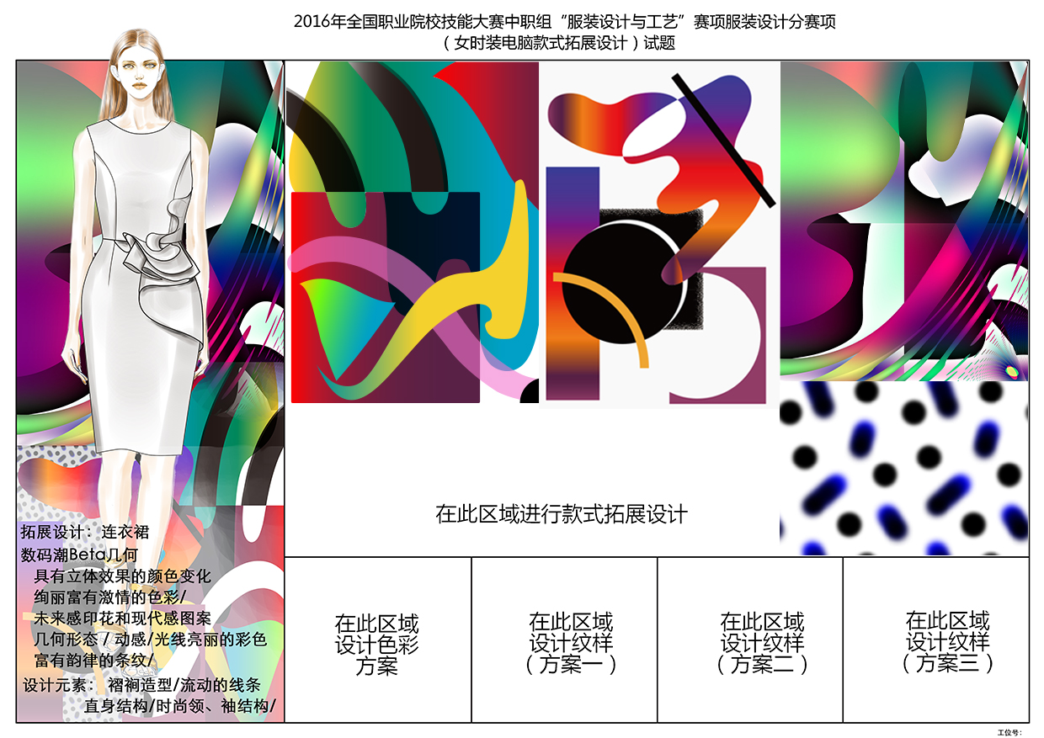

内容2：立体造型与纸样修正比赛要求与技术要求
比赛要求：
1.根据提供的款式图，准确理解款式的结构特征，运用立体裁剪的手法塑造衣身和领子的造型。先用坯布在人模上进行立体裁剪操作，完成后由工作人员拍前、后、侧外观照片，以备提交供评分参考使用。
2.展开并整理布片，用硫酸纸拓出净样板，核对样板，加放缝份，配置领面、袋盖、挂面及贴边等，并整理成裁剪用样板。（赛场提供硫酸纸）
3.用平面裁剪的方法装配袖子制图，在袖子制图的右下角标明选手工位号，以备提交供评分使用。用硫酸纸拓出净样板，核对样板，整理成裁剪用样板。
4.裁剪配发的面料，包含面板、领底、袋盖、挂面及贴边等。
5.用大头针将款式的立体造型假缝（可用线手工缝合）。在人台上针对立体造型存在的问题与缺陷，调整袖子的造型，并在袖子制图的相关部位用红色水笔做出明显的修正标识。
6.选手比赛结束后，将袖子制图及裁剪时用的1:1纸样连同立体造型一起上交供评分使用。
款式及技术要求：
1.领子外观评价点：领面、领座光滑平顺，翻领线圆顺，外领口弧线长度合适，驳领线平服。
2.袖子外观评价点：短袖要求：袖山的圆度，袖子的角度，袖子的前倾斜；长袖增加：袖子弯度，袖子的内旋。
3.衣身外观评价点：前后衣长平衡；胸围松量分配适度；胸立体和肩胛骨适度；腰部合体；底摆平服；袖窿无浮起或紧拉；无不良皱褶。
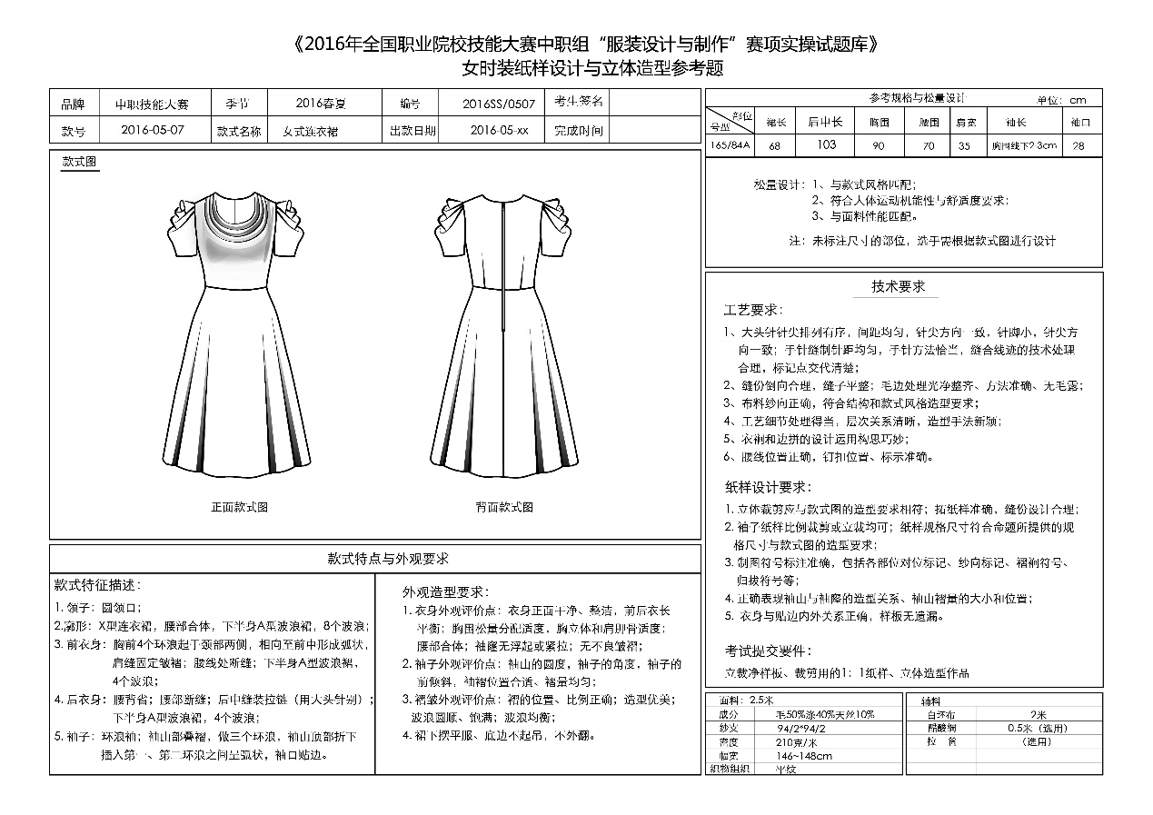

内容3：女式春夏成衣CAD板型制作、推板竞赛内容与技术要求
竞赛内容:
1.选用在电脑上统一安装好“富怡”V8.0服装CAD软件。在桌面上建立“3-工位号”的文件夹。
2.绘制结构图：选手根据提供的款式图片与规格，运用平面裁剪的方法，在123cm×86cm的矩形内，绘制CAD结构图（包含衣身、领底、袖结构），制作完毕在版面的右下角位置写好工位号,以“结构图-工位号”命名。
3. 制作裁剪用样板：复制出净样板，制作毛样板。标注应符合企业的标准与要求，(将裁剪用面辅料毛样板、工作净样板排列在155cm宽或一半门幅宽的矩形内，并以“样板-工位号”命名保存到指定位置。提交以备工作人员输出1:1纸样供制作服装用。注意在纸张的右下角标注工位号，字体为黑体 4号)。
3.推板：根据提供的尺寸规格表，将净样板推板，标注各放码点的档差。将推板排列在163cm×114cm的矩形内，以“推板-工位号”命名。将文件存放在电脑桌面上以“3-工位号”的文件夹中。
4.需要测量并表示的尺寸：胸围、腰围、肩宽、后中衣长、前衣长、背长、袖长、袖口、袖山与袖窿的缝缩量、前片和前侧片结构缝的长度差。
5.选手完成所有操作后，举手向工作人员报告，工作人员确认文件，选手签字后方可离开赛场。
6.工位号位置：在左侧缝，距底摆6cm处，做标记。
注意：选手切勿关闭电脑，以免造成文件丢失。
内容4：裁剪配伍与样衣试制竞赛内容与技术要求
竞赛内容：
选手按照图片或工艺单（含款式图）的标准与要求，在规定时间内独立完成女式品牌服装的面、辅料裁剪配伍。选手根据提供的面、辅料、工艺要求，使用纸样，按工业生产的标准要求，仔细分析款式图主要设计元素与工艺特点，在规定的时间内独立完成女式样衣缝制与整烫任务。裁剪用样板需上交。
款式及技术要求 ：
1.领子外观评价点：领面、领座光滑平顺，翻领线圆顺，外领口弧线长度合适，驳领线平服。
2.袖子外观评价点：短袖要求：袖山的圆度，袖子的角度，袖子的前倾斜；长袖增增加：袖子弯度，袖子的内旋。
3.衣身外观评价点：前后衣长平衡；胸围松量分配适度；胸立体和肩胛骨适度；腰部合体；底摆平服；袖窿无浮起或紧拉；无不良皱褶。
4.缝制要符合工艺流程，并注意清剪。成衣整洁，无水迹、无极光，如成品有破损或烫伤，视为废品记零分。
5.针距：14～15针/3cm。

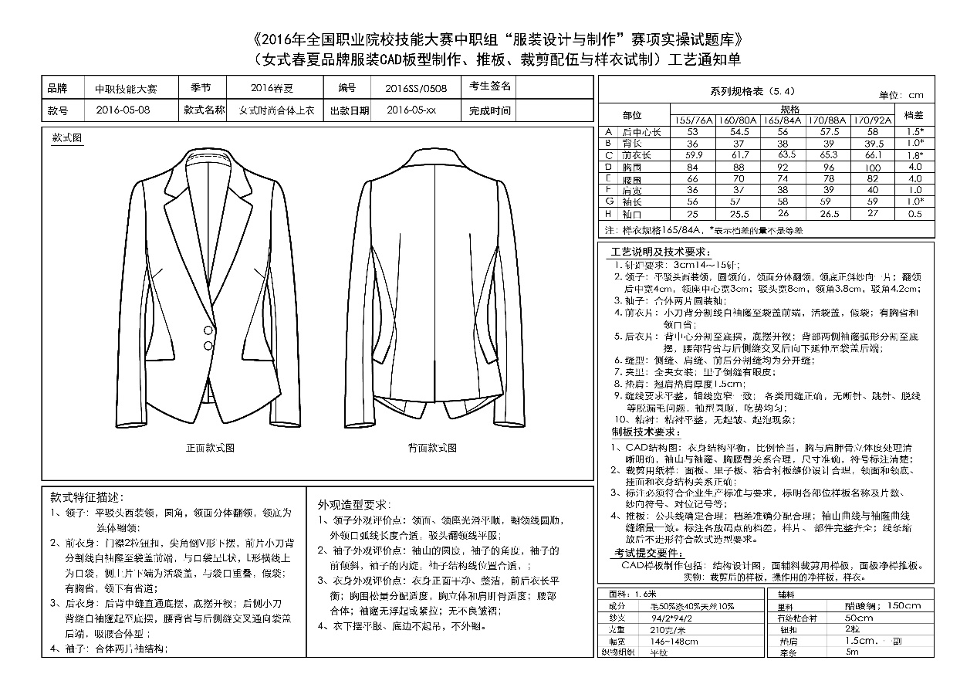

（三）竞赛项目指标体系
内容一：女式春夏合体时装电脑款式拓展设计、立体造型与纸样修正
表1 女式春夏合体时装电脑款式拓展设计、立体造型与纸样修正
项目指标体系
一级指标 | 二级指标 | 说明 | 竞赛时间
女式春夏合体时装电脑款式拓展设计、立体造型与纸样修正 | 电脑款式拓展设计  权 重15% | 1.选手根据提供的款式图片与命题要求，在电脑上安装的绘图软件现场进行款式拓展设计。  2.用图形处理软件绘制款式图设计  3.用图像处理软件处理色彩与图案 | （130分钟）  时间可打通
女式春夏合体时装电脑款式拓展设计、立体造型与纸样修正 | 立体造型与纸样修正  权 重35% | 1.由大赛组委会提供打板桌和160/84A型标准人台、面料和标记带、划粉、缝制线、手缝针、大头针等（不使用缝纫设备）。  2.用大头针将款式的立体造型假缝。（可少量用线手工缝合）  3.对照命题，在人台上针对立体造型存在的问题与缺陷，调整袖子的造型，对立体造型的“试制品”进行查验，完善立体造型。  4.在袖子制图的相关部位用红色水笔做出明显的修正标识。 | （330分钟）  时间可打通
内容2：女式品牌服装 CAD板型制作与推板、裁剪配伍与样衣试制
表2女式品牌服装 CAD板型制作与推板、裁剪配伍与样衣试制项目指标体系
一级指标 | 二级指标 | 说明 | 竞赛时间
女式夏季品牌服装 CAD板型制作与推板、裁剪配伍与样衣试制 | 女式夏季品牌服装CAD板型制作与推板  权 重20% | 1.大赛组委会在电脑上统一安装好“富怡”V8.0（学习版）服装CAD软件。  2.选手根据提供的款式图片与规格，运用平面裁剪（比例法和原型法均可）的方法现场绘制CAD结构图，制作完毕在版面右下角位置写上工位号，以“结构图—工位号”命名，将文件储存在指定位置。  3.制作裁剪用样板：复制出净样，制作毛样板。标注应符合企业的标准与要求，（将裁剪用辅料毛样板、工作净样板排列在155cm宽或一半门幅宽的矩形内，并以“样板—工位号”）命名并保存在指定位置。推板：根据提供的尺寸规格表，将净样板推板。以“推板—工位号” 命名并保存在指定位置。  4、选手完成所有操作后，举手向工作人员报告，在工作人员确认文件及选手签字后方可离开赛场。 | (160分钟）  时间可打通
女式夏季品牌服装 CAD板型制作与推板、裁剪配伍与样衣试制 | 裁剪配伍与样衣试制  权 重30% | 1.大赛组委会为每位选手提供电动平缝机、梭芯、梭壳和缝纫线及电熨斗等必用设备及工具。  2.大赛组委会为每位选手提供图片或一份工艺通知单，面、辅材料。选手按照工艺单的标准，在规定时间内独立完成女式品牌服装样衣试制及整烫任务。缝制要符合工艺单要求与流程，注重外观造型效果。选手缝制完毕须在提供的布料上写好竞赛序号,按要求密封在规定的位置,对提供的工具清理并归位。竞赛过程中要注意操作安全和用电安全。 | (320分钟）  时间可打通

（四）比赛日程安排
比赛时间： 2017年3月24日——2017年3月26日（比赛时间如有变更，大赛组委会将另行通知）
（五）奖项设置
1.参赛选手奖
本赛项所设奖项为：一等奖、二等奖、三等奖和优秀奖。前三个奖项数量占本竞赛项目参赛选手人数的比例分别为10%、20%、30%，优秀奖若干,特殊情况由大赛组委会决定。
2.指导教师奖
一等奖、二等奖、三等奖获奖选手的指导老师，授予“优秀指导教师”奖。
（六）比赛要求
1.参赛选手应严格遵守赛场纪律，服从指挥，着装整洁，仪表端庄，讲文明礼貌，讲普通话。各参赛队之间要发扬竞赛精神，团结、友好、协作，避免各种矛盾发生。
2.比赛前一天，会务组组织各领队和参赛选手查看比赛场地设备。由各领队参加抽签确定机位。
3.参赛选手须提前10分钟入场，入场时须出示参赛证和身份证或学生证，入场后对号入座。参赛证和身份证或学生证放置于工位左上角备查。迟到超过15分钟取消比赛资格不得入场。
4.比赛过程中如果所用设备发生故障，造成比赛中断，必须经裁判组确认后方能更换机位。故障中断时间由工作人员计时并补给。
5.比赛过程中或比赛后发现问题（包括反映比赛或其它问题），应由领队在当天向仲裁组提出陈述。领队、指导教师、选手不得与大赛工作人员直接交涉。
6.比赛严禁冒名顶替，弄虚作假。
其它未尽事宜，将在赛前向各领队做详细说明。

四、参赛报名
- 组队参赛
- 服装设计制作技能大赛（中职组），组队参赛方式按《省教育厅关于举办2017年贵州省职业院校技能大赛暨全国职业院校技能大赛选拔赛的通知》文件规定组织报名。
- 报名及比赛时间
报名时间：2017年2月10日至3月18日。
3.报名方式
参赛学校及选手须于2017年3月18日前填写：《2017年贵州省职业院校技能大赛学生参赛报名表》（附件1）、《2017年贵州省职业院校技能大赛回执表》（附件2）电子版，并发送至服装技能大赛组委会报名邮箱(407585209@qq.com) 请各位在邮件标题上注明“学生组”三个字，以便工作人员统计。
纸质报名资料：1. 2017年贵州省职业院校技能大赛学生参赛报名表（需加盖学校公章）；2.选手身份证、学生证和录取花名册复印件及一寸免冠照片5张，于比赛现场报到时提交。
联系人：安老师（18934480168）
- 现场报名及比赛地点：贵州轻工职业技术学院 艺术设计系（贵州省贵阳市花溪大学城）。

贵州轻工职业技术学院
艺术设计系
二〇一七年三月
附件1：
2017年贵州省职业院校技能大赛学生
参赛报名表
学校名称：（盖章） 类别： （高职或中职组）
选手姓名 |  | 性别 |  | 年龄
民族 |  | 身份  证号
学校地址
学校邮编 |  | 学校  电话 |  | 学校  传真
所学专业 |  | 所在  年级 |  | 指导教师姓名
指导教师  手机 |  |  | 指导教师  邮箱
报名参赛项目及在地区或学校选拔赛中的成绩 | 参赛项目
报名参赛项目及在地区或学校选拔赛中的成绩 | 选拔赛成绩
地区或学校  推荐意见 | 盖 章  年 月 日
教育主管部门意见 | 盖 章  年 月 日
比赛组委会  审核意见 | 盖 章  年 月 日
备注

附件2：
2017年贵州省职业院校技能大赛回执表
学校名称 |  |  |  |  |  | 通信地址 |  |  |  |  |  |  |  | 邮编
比赛专业
类别
领队姓名（性别） |  |  |  | 性别 |  | 职务  职称 |  |  | 手机 |  | 办公电话 |  |  | QQ号  邮箱
序号 | 参赛项目（类别） |  | 选手姓名（性别） |  |  | 身份证号 |  |  |  | 指导教师
 |  |  |  |  |  |  |  |  |  | 姓名（性别） |  |  | 手机 |  | QQ号
（学生组）

